Наименование объекта:  Подрядчик: | «Автономная котельная к зданию Верхнекардаильской участковой больницы в х.Верхнекардаильский Новониколаевского муниципального района  Волгоградской области»  ООО «Монтажник»
Общий процент готовности объекта | 100%
Технико-экономические показатели объекта
по заключению экспертизы

Строительный объем | 80,10 куб. м
Количество водогрейных котлов | 3 шт.
Установленная мощность котельной | 400 кВт

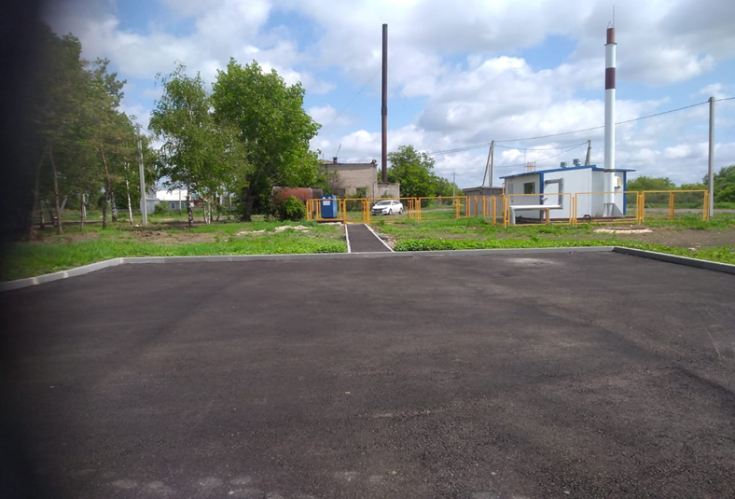

04.09.2019 между ГКУ «УКС» и подрядной организацией ООО «Монтажник» заключен государственный контракт на выполнение работ по строительству объекта.
В настоящее время на объекте выполнены строительно-монтажные работы в полном объеме. Проведены пусконаладочные работы.

